ТЕХНИЧЕСКОЕ ЗАДАНИЕ НА
ОБОРУДОВАНИЕ ДЛЯ ПЕРЕМОТКИ ШПУЛЬ

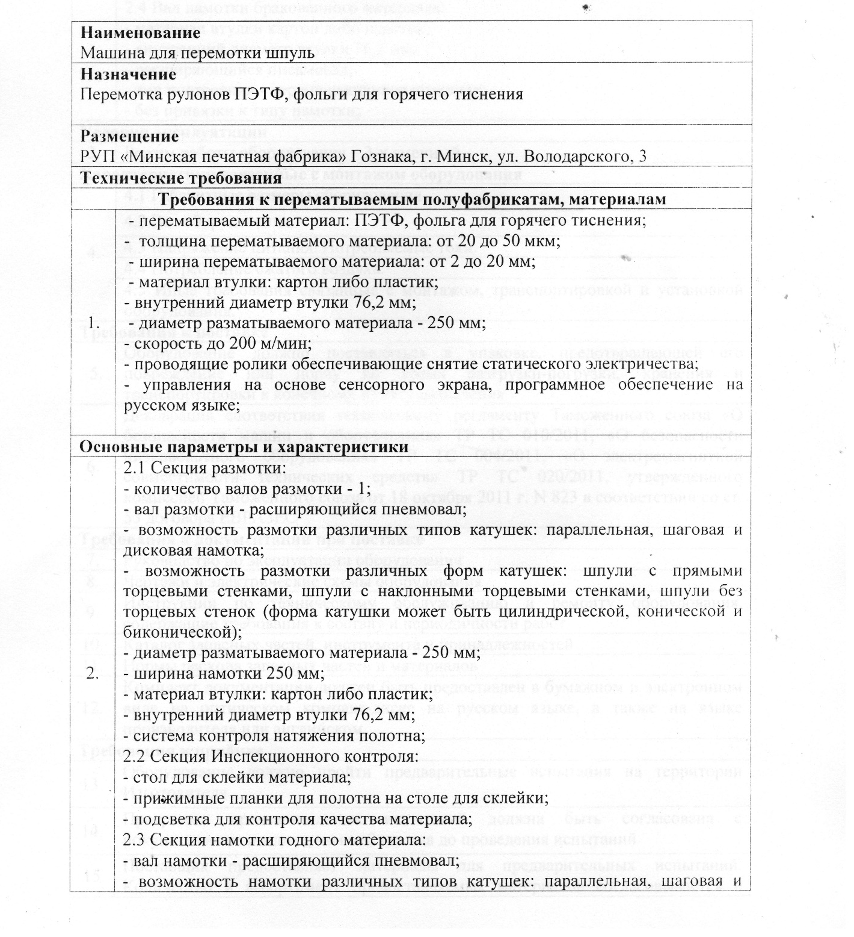
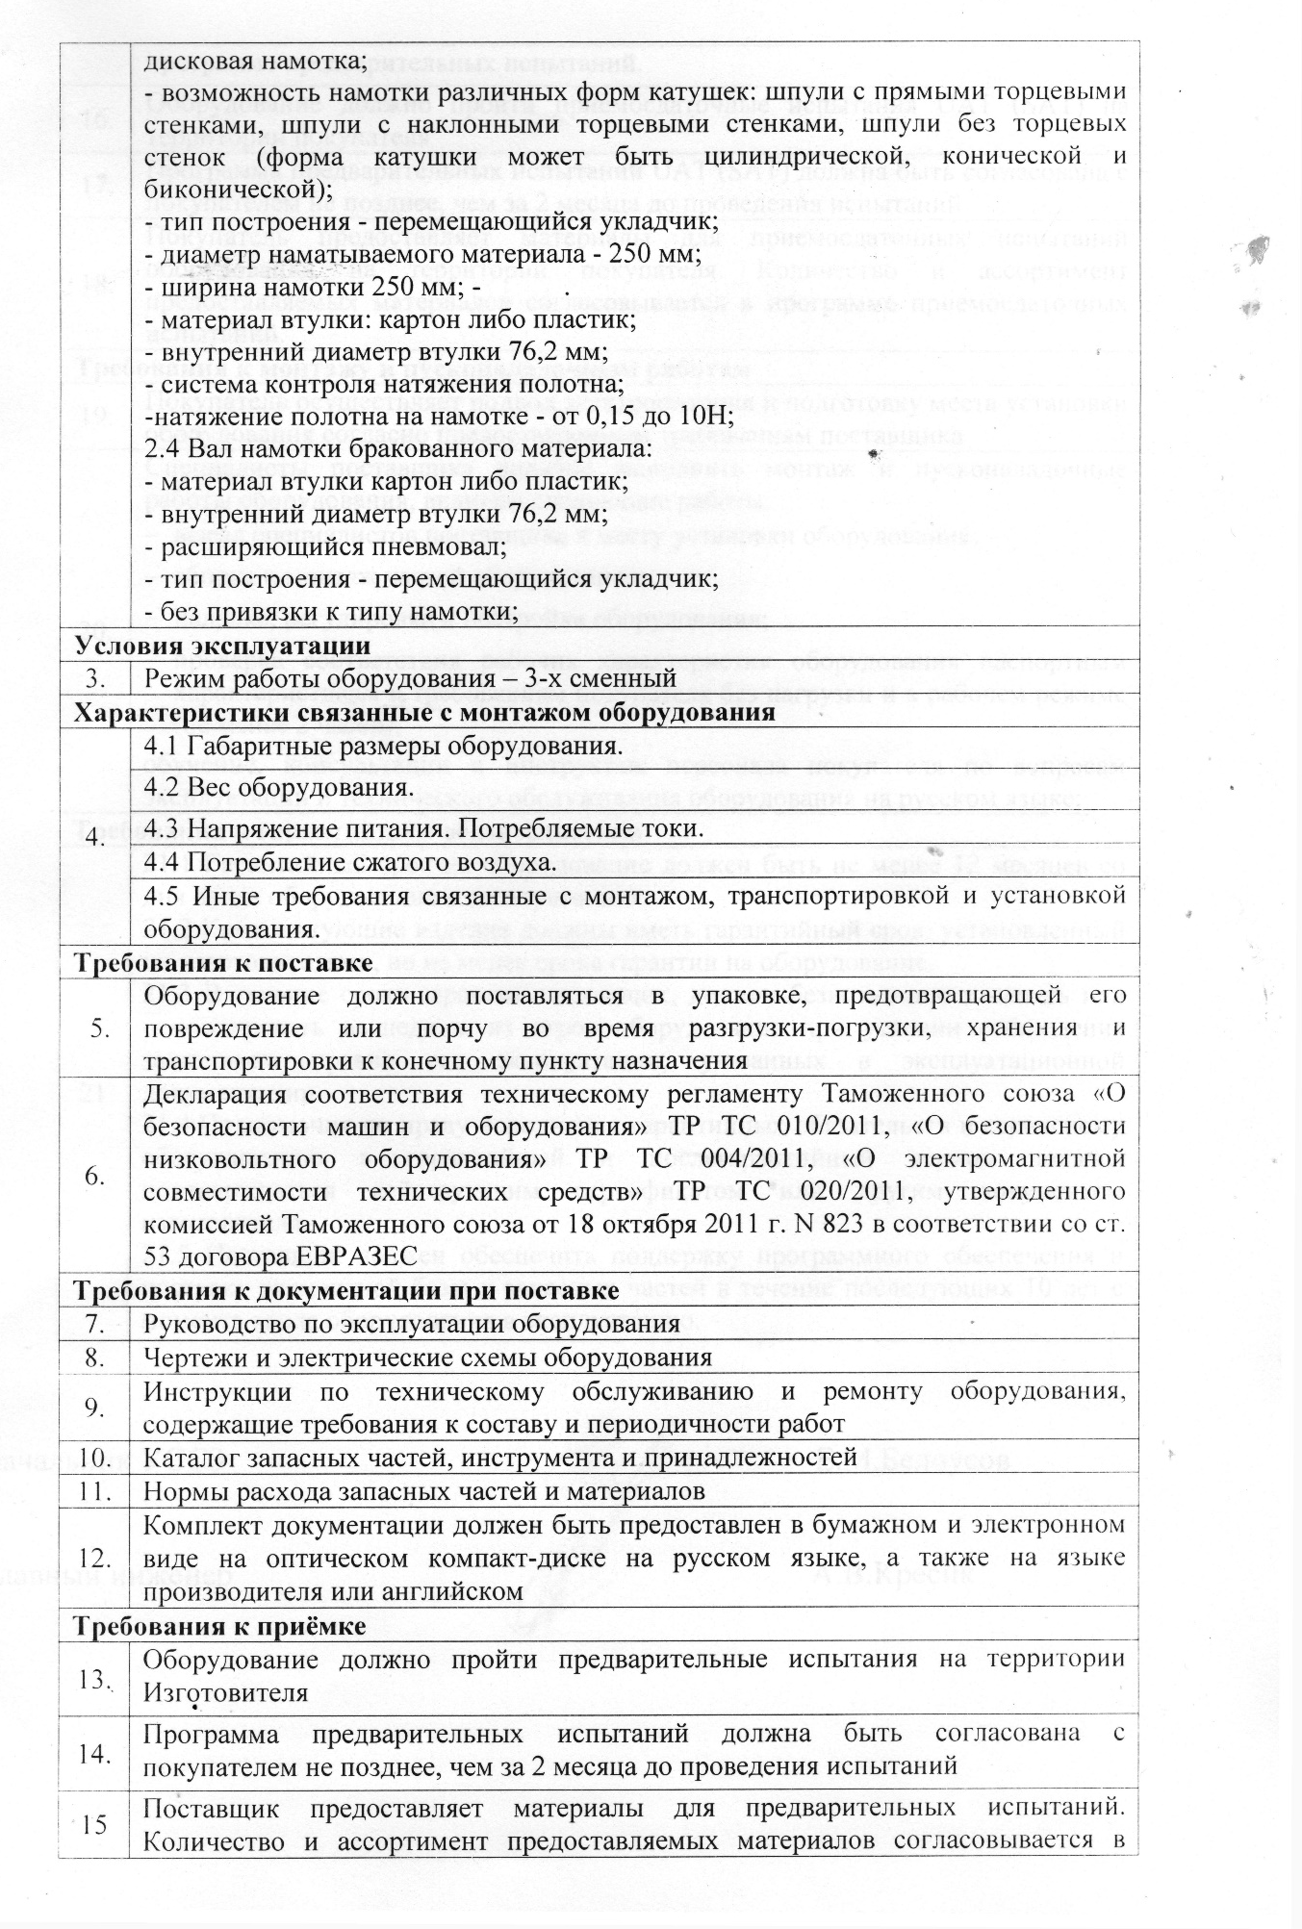

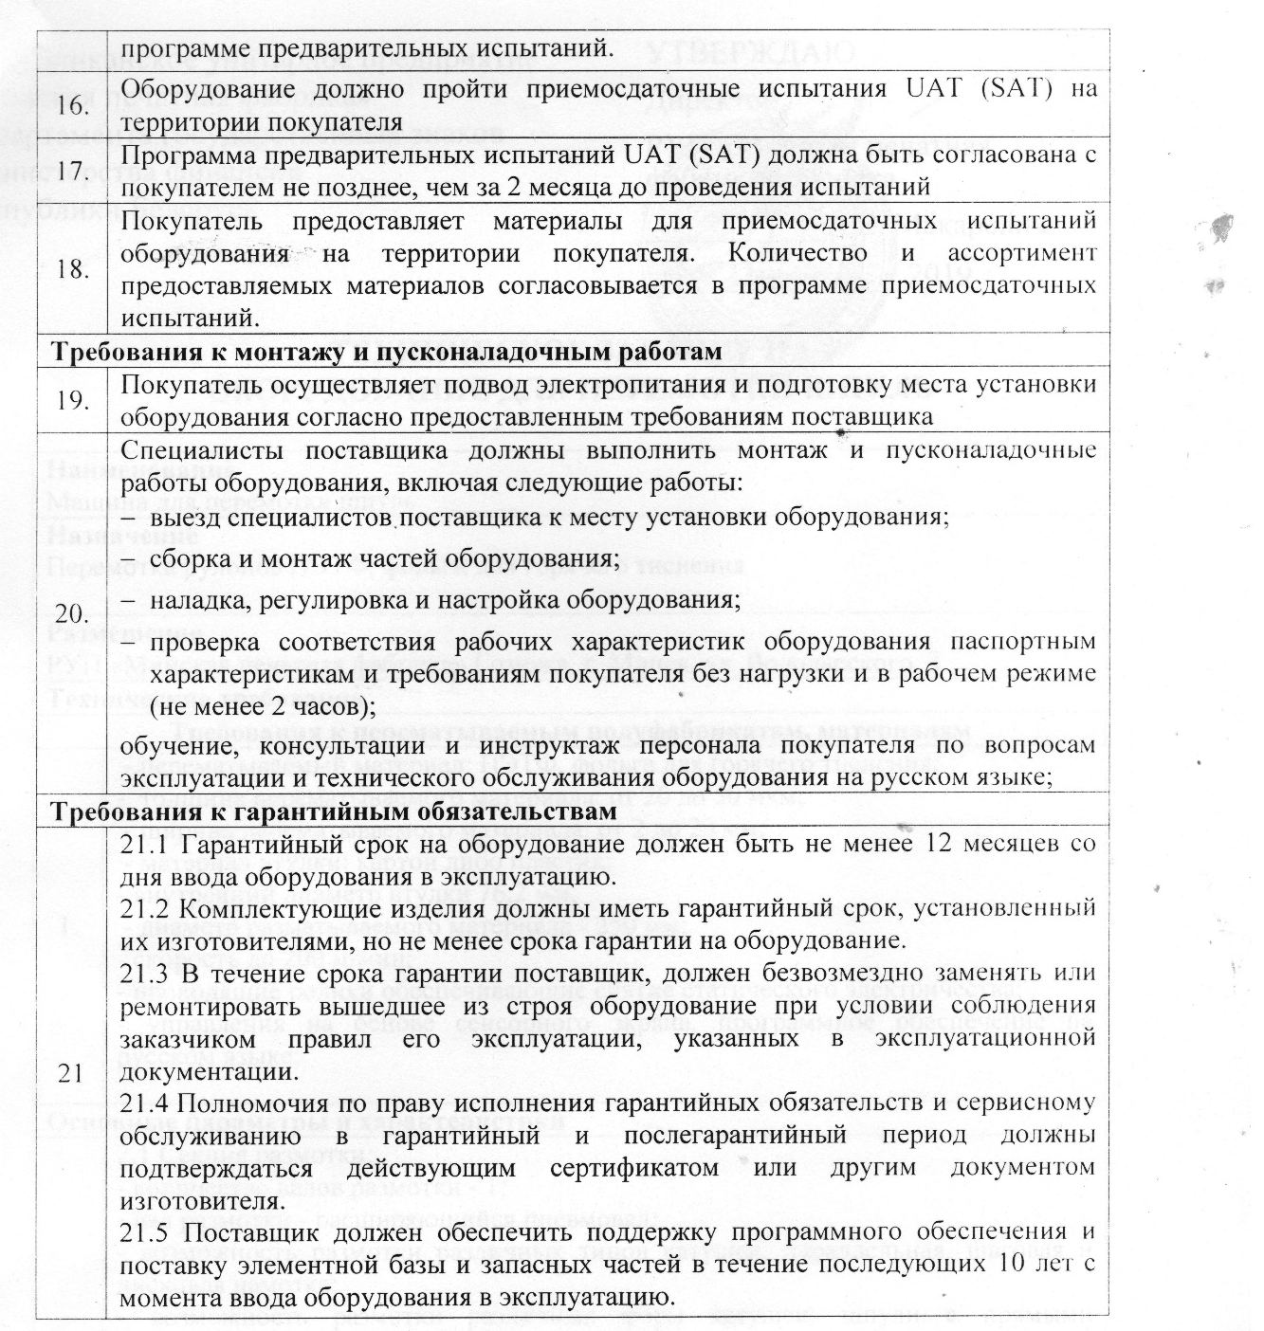

ИНЫЕ СВЕДЕНИЯ О СООТВЕТСТВИИ ТЕХНИЧЕСКОМУ ЗАДАНИЮ

№ п/п | Показатель | Заполняется Поставщиком
 | Наименование:  Количество: 1 единица | (указать наименование в соответствии с документами ТТН)
 | Код ТН ВЭД:
 | Товар должен быть новым, ранее не эксплуатировавшимся:
 | Срок изготовления:
Адрес склада:
(Условия поставки: самовывоз)
 | Гарантийный срок на поставляемый товар должен составлять не менее 12 месяцев с даты поставки. | (указать гарантийный срок на оборудование со дня его ввода в эксплуатацию (месяцев))
 | Комплектующие изделия должны иметь гарантийный срок, установленный их изготовителями, но не менее срока гарантии на оборудование.
 | Полномочия по праву исполнения гарантийных обязательств и сервисному обслуживанию в гарантийный и послегарантийный период должны подтверждаться действующим сертификатом или другим документом изготовителя | (Указать («В наличии»/ «отсутствуют»)  приложить подтверждающий документ)
 | Предоставляемые документы, технические паспорта, технические спецификации, спецификация, технический лист, сертификат, паспорт безопасности и т.д.:
 | Статус продавца (производитель, официальный представитель производителя, посредник):
Наименование производителя/
торговая марка, страна производства:
 | Наличие положительного опыта поставки закупаемых товаров:

Общая стоимость включает стоимость комплектного товара (со всеми приспособлениями, приборами необходимыми для подключения и нормальной эксплуатации, защитными устройствами, обеспечивающими безопасную работу персонала), стоимость экспортной упаковки, маркировки, необходимого для этого материала, а также стоимость технической документации на оборудование, гарантийного обслуживания, монтажных, пусконаладочных работ, предварительных испытаний на территории Покупателя, обучения, консультации и инструктажа обслуживающего персонала Покупателя и иных работ согласно требованиям Технического задания, а также таможенных платежей и сборов, необходимых для выпуска товара в свободное обращение в Республике Беларусь.

Предложение должно содержать подробную и полную информацию по каждому пункту в последовательности, изложенной в данном техническом задании.

